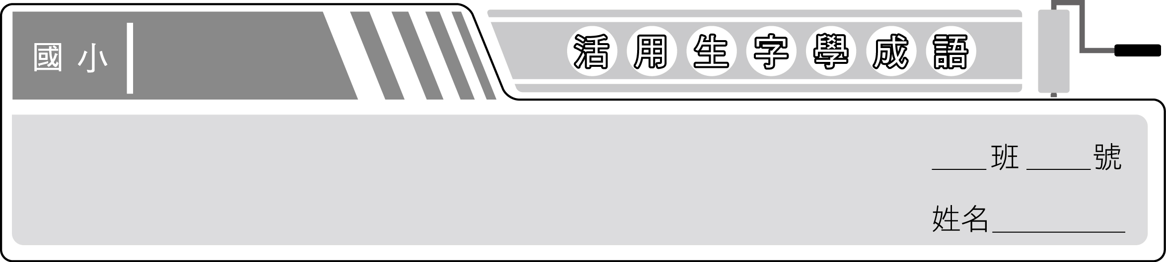
南一版
四上國語
第十三課 枯木是大飯店

1. 【孤】一意孤行：謝絕勸說請託，按照自己想法做事。
2. 【瓦】土崩瓦解：土房崩塌，磚瓦破碎。
3. 【豐】豐衣足食：形容生活富裕。
4. 【幼】扶老攜幼：形容民眾結群成隊而行。
5. 【蛛】蛛絲馬跡：比喻有線索可以尋查。
6. 【森】毛骨森然：形容極端陰冷驚懼。
7. 【腐】孤雛腐鼠：比喻微不足道的人或物。
8. 【埋】十面埋伏：形容被敵軍層層包圍。
9. 【管】管窺之見：形容見識狹小。

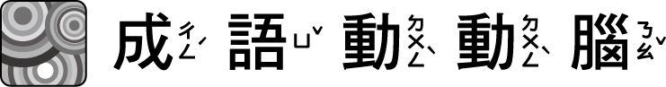
班 號 姓名
1. 那則鬼故事聽得我（ 毛骨森然 ），不敢去睡。
2. 「地球是平的」這句話今天聽來只是（ 管窺之見 ）罷了。
3. 她們姐妹都有好歸宿，個個（ 豐衣足食 ），家庭和樂。
4. 即使是（ 孤雛腐鼠 ），也了解生命的可貴。
5. 犯人作案相當小心，毫無（ 蛛絲馬跡 ）可尋。
6. 為了理想，他不顧家人的警告，（ 一意孤行
）。
7. 地震過後，一片（ 土崩瓦解 ），慘不忍睹。
8. 沒想到敵軍（ 十面埋伏 ），他仍能突出重圍，前來求援。
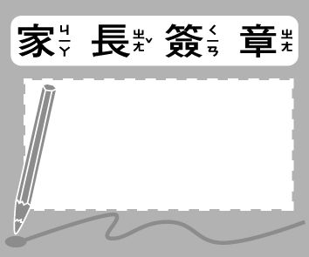
9. 聽說明華園來義演，社區居民（ 扶老攜幼 ）的結伴前去觀賞。

